金厢禁毒宣传简报
2024年10月28日
日
3日
金厢镇平安法治办公室

金厢镇开展入户联心禁毒宣传活动
“不要轻易接受陌生人给的香烟、饮料等东西，离开视线的食物、饮品最好不要再食用，选择积极健康的生活方式，不结交有不良嗜好的朋友……”10月28日下午，金厢镇平安法治办党员和下巷村的联户人员正在下巷村入户开展禁毒宣传。联户镇村干部化身宣传员，走街串巷入户上门面对面开展禁毒宣传，告诉群众们要把禁毒铭记心头，提醒群众务必增强防范毒品意识和法治意识。
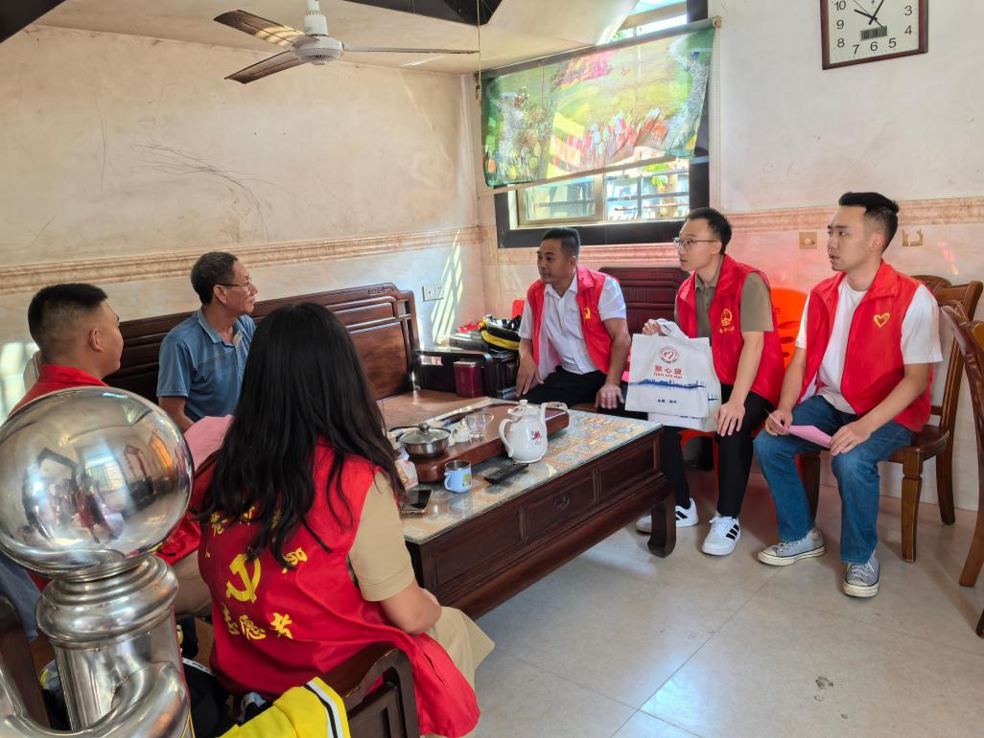

为开展好“入户联心”活动，金厢镇以冒热气、接地气的方式向群众面对面宣讲热点信息，用乡音传递党音，全力推动各项工作落到实处。
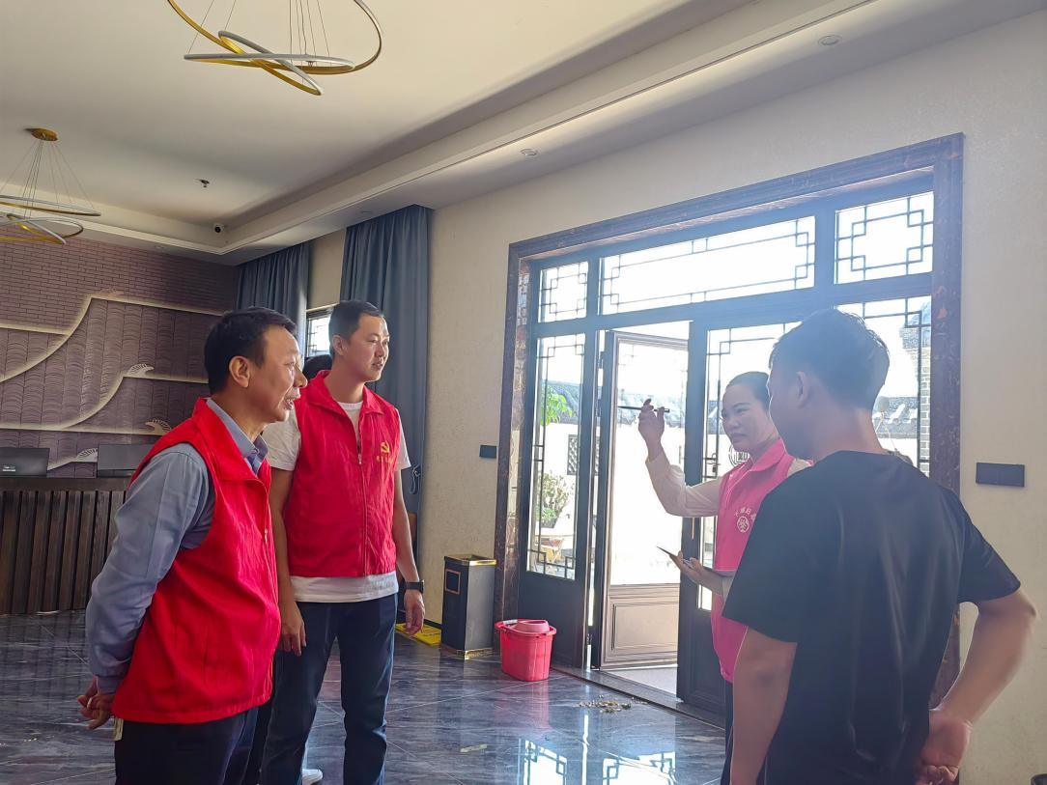

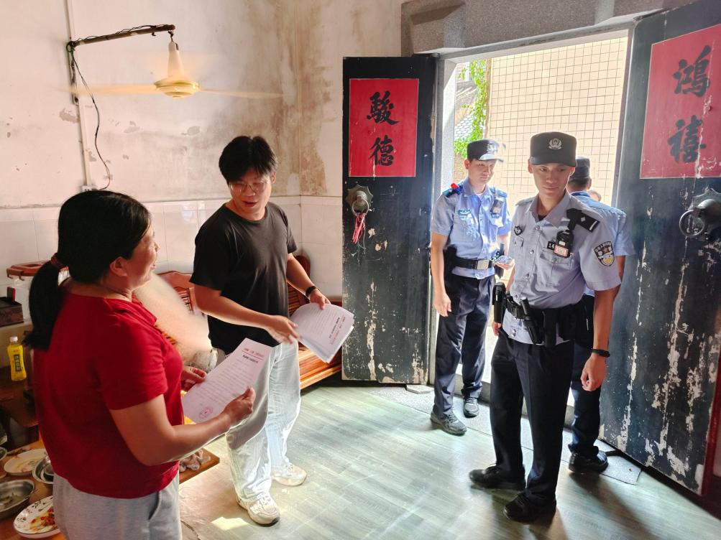

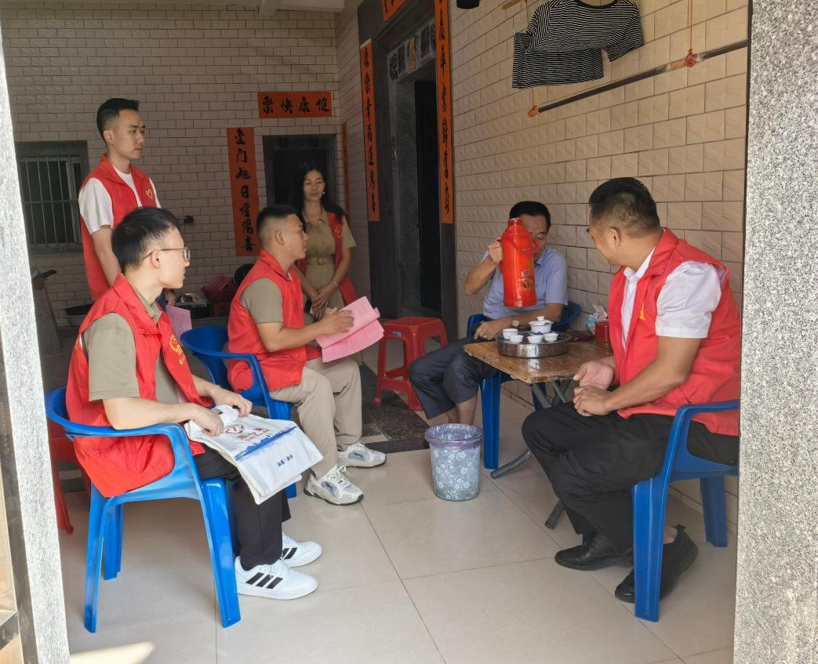

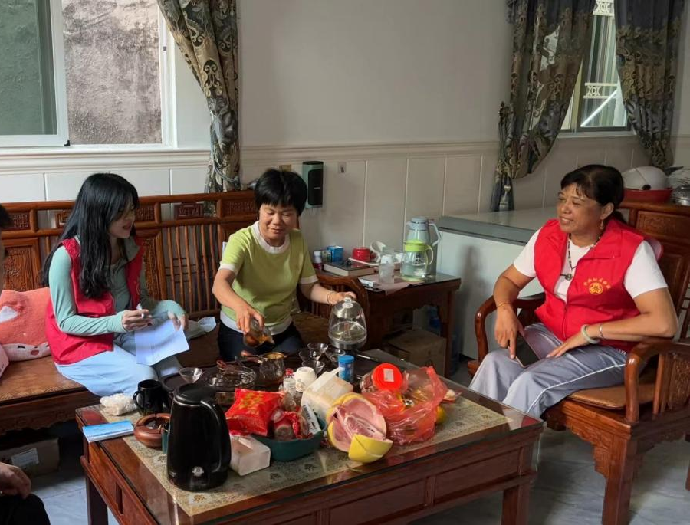

活动现场工作人员向群众介绍毒品的种类及特征，讲解了毒品对个人、家庭、社会造成的危害，提高了群众的防毒意识，使禁毒宣传知识更加深入人心、家喻户晓，营造禁毒宣传教育的浓厚氛围。

